Lula na COP-27 sinaliza mudança na agenda ambiental brasileira. Algumas análises
Pesquisadores comentam as propostas apresentadas pelo presidente eleito na COP-27

Os compromissos assinalados pelo presidente eleito, Luiz Inácio Lula da Silva, na 27ª Conferência das Nações Unidas sobre as Mudanças Climáticas – COP27, na última quarta-feira, 16-11-2022, têm repercutido positivamente entre os ambientalistas brasileiros que esperam uma guinada na agenda ambiental do novo governo.
Na avaliação do físico e meteorologista José Marengo, membro do grupo que produz o Relatório do Painel Intergovernamental sobre Mudanças Climáticas - IPCC, o pronunciamento de Lula foi "sincero, esclarecedor e cheio de esperança. Finalmente o Brasil vai voltar a ter uma agenda ambiental onde a conservação de recursos naturais, povos indígenas, mudanças de clima, saúde, educação vão ter a importância que deveriam ter, como foi antes do governo atual".
O físico e membro da equipe brasileira responsável pelo Relatório do Painel Intergovernamental sobre Mudanças Climáticas – IPCC, Paulo Artaxo interpreta o pronunciamento do presidente Lula como uma indicação dos rumos da nova agenda ambiental. "Ele basicamente vai fazer com que seja estancado o processo atual de destruição dos ecossistemas brasileiros, que o atual governo está fazendo", disse.
Marcelo Dutra da Silva, ecólogo e pesquisador da Universidade Federal do Rio Grande – FURG, pondera que as mudanças indicadas pelo presidente Lula na COP27 "somente serão sentidas se tomadas imediatamente, no momento em que ele tomar posse". Segundo ele, "o presidente precisa restabelecer competências do Ministério do Meio Ambiente, reabilitar conselhos esvaziados, empregar os recursos do Fundo Amazônia no combate ao desmatamento e intensificar o esforço de fiscalização e controle. Sem isso já nos primeiros dias e dentro do primeiro ano, nada será feito ou não terá o efeito esperado". E acrescenta: "É a chance de nos tornarmos a maior economia verde do mundo, o país da sustentabilidade".
O biólogo Philip Fearnside, que acompanha de perto as inúmeras transformações socioambientais que têm ocorrido na Amazônia nas últimas décadas e é um dos críticos das grandes obras de impacto socioambiental realizadas nos governos petistas, afirma que muitos pontos positivos marcaram o discurso do presidente eleito.
Mas, para além do entusiasmo imediato, pondera, "são importante também os aspectos não mencionados" no pronunciamento público. "A promessa é de combater o desmatamento 'ilegal', mas, do ponto de vista do clima e da biodiversidade, é todo o desmatamento que tem que parar e não apenas a ilegal. Um hectare desmatado legal ou ilegalmente tem o mesmo impacto sobre o clima. E é importante lembrar que há duas maneiras de acabar com o desmatamento ilegal: uma é de coibir a corte das árvores e a outra é de legalizar o desmatamento que está acontecendo", observa. A proposta de criação de um novo ministério para a questão indígena, complementa, é positiva, "no entanto, o que mais precisa é uma afirmação de que o governo brasileiro vai respeitar a Convenção 169 da OIT e a legislação brasileira correspondente (violadas por Belo Monte, entre outras obras durante o primeiro governo Lula). Esta exige consulta aos povos indígenas sobre obras que os impactam, e garante uma voz na decisão sobre a implementação ou não da obra. O caso da BR-319 é a mais emblemática no momento. Até agora Lula não tem se comprometido claramente sobre a Convenção 169 da OIT".
Para o pesquisador e botânico Paulo Brack, este foi um discurso de "muita sensibilidade" e "lucidez", "alinhado aos discursos do secretário-geral da ONU, António Guterres", mas, ressalta, "acredito que os(as) atores(as) que acompanham Lula tenham que ser mais ousado(as), se não vamos seguir, como o mundo, fazendo de conta que desejamos enfrentar as mudanças climáticas, mas somente com uma diminuição da velocidade rumo ao penhasco". Ele destaca a necessidade de repensar um novo modelo econômico, social e ambiental frente aos desafios das mudanças climáticas, sem fazer coro à disputa que se estende há décadas sobre quem vai pagar a conta sobre os efeitos em curso. "Como Lula, o governo e a sociedade brasileira dar-se-ão conta que, para evitar o mal maior das mudanças climáticas, é necessário que se construa uma nova matriz produtiva baseada na agroecologia, na reconversão da matriz industrial, em bens mais duradouros de uso mais essencial, incrementando-se a produção de pequenos tratores, placas solares fotovoltaicas, aerogeradores etc.? Estamos preparados? A Equipe de Transição está preparada? As universidades, os sindicatos, os agricultores, as comunidades, as pessoas em geral estarão preparados? Vamos deixar de lado a novela de esperarmos o recurso dos países mais ricos para fazermos alguma coisa no enfrentamento da emergência climática?", questiona.
A seguir, publicamos as entrevistas concedidas ao Instituto Humanitas Unisinos – IHU por e-mail e telefone.

Confira as entrevistas.
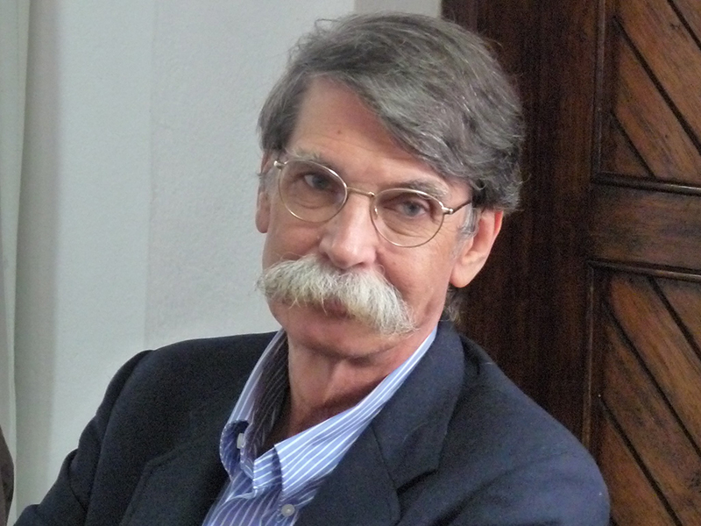
Philip Fearnside
Foto: Global Landscapes Forum
Philip M. Fearnside é doutor pelo Departamento de Ecologia e Biologia Evolucionária da Universidade de Michigan, EUA, e pesquisador titular do Instituto Nacional de Pesquisas da Amazônia – INPA, em Manaus, AM, onde vive desde 1978. É membro da Academia Brasileira de Ciências e também coordena o Instituto Nacional de Ciência e Tecnologia dos Serviços Ambientais da Amazônia. Recebeu o Prêmio Nobel da Paz pelo Painel Intergovernamental para Mudanças Climáticas – IPCC, em 2007.
IHU – Como avalia o discurso do presidente Lula na COP-27? Quais são os três pontos que destacaria?
Philip Fearnside – Lula incluiu muitos pontos positivos no seu discurso, comprometendo-se a combater o desmatamento, agir para diminuir as emissões de gases de efeito estufa e a engajar com os outros países do mundo na luta contra as mudanças climáticas. Ele enfatizou a necessidade de respeito aos povos indígenas e a repressão de desmatamento e garimpagem ilegal.
Junto com estas afirmações positivas, são importante também os aspectos não mencionados. A promessa é de combater o desmatamento “ilegal”, mas, do ponto de vista do clima e da biodiversidade, é todo o desmatamento que tem que parar e não apenas o ilegal. Um hectare desmatado legal ou ilegalmente tem o mesmo impacto sobre o clima. E é importante lembrar que há duas maneiras de acabar com o desmatamento “ilegal”: uma é de coibir a corte das árvores e a outra é de legalizar o desmatamento que está acontecendo. A metade do desmatamento na Amazônia, e mais da metade do desmatamento ilegal, está ocorrendo em terras públicas não destinadas, mais conhecidas como “terras devolutas”.
A metade do desmatamento na Amazônia, e mais da metade do desmatamento ilegal, está ocorrendo em terras públicas não destinadas, mais conhecidas como “terras devolutas” – Philip Fearnside
Tweet
É claro que todo este desmatamento em terras da União é ilegal, mas as reivindicações ilegais dessas terras, muito facilitado pelo Cadastro Ambiental Rural – CAR, estão sendo legalizadas a todo vapor. Isto é eufemisticamente chamado de “regularização”, sugerindo falsamente que os reclamantes realmente tenham um direito legal às terras e que a falta de documentos esteja apenas devido à ineficiência burocrática do governo.
Esta legalização está facilitada por uma série de “leis de grilagem”, a primeira, em 2009, promovida pelo próprio Lula (sob influência de Mangabeira Unger), a segunda foi em 2017 sob Temer, e a terceira está chegando perto a aprovação no Congresso Nacional, com a bancada ruralista tendo já anunciada a sua prioridade para aprovação ainda este ano. Uma vez que as reivindicações para terra são legalizadas, os proprietários podem pedir permissão do Instituto Brasileiro do Meio Ambiente e dos Recursos Naturais Renováveis – Ibama para desmatar legalmente e, provavelmente, o desmatamento já feito seria anistiado.
A posição de Lula sobre “regularização” é um ponto-chave. Os discursos, tanto do PT como dos bolsonaristas, retratam esta questão come se fosse a concessão de títulos para ribeirinhos e outros grupos tradicionais que vivem há gerações sem documentos, mas este tipo de situação já era coberto pela legislação antes das “leis de grilagem” que começaram em 2009, e representam uma fração minúscula da área que está sendo legalizada na região.
IHU – O que o discurso indica sobre os rumos da agenda ambiental brasileira no próximo governo?
Philip Fearnside – O discurso do Lula na COP-27 indica que o desmatamento ilegal será reprimido e que os órgãos ambientais do país serão reconstruídos para poder fiscalizar e multar os infratores. Com certeza isto é necessário, mas não se pode esperar que o desmatamento vá parar se outras partes do governo tomam decisões que levam a mais desmatamento, como a legalização das reivindicações de terra e a construção de estradas que abrem vastas áreas de floresta amazônica à entrada de desmatadores, como no caso da BR-319 (Manaus-Porto Velho) e estradas associadas (AM-366, AM-248 etc.).
Lula disse, em Manaus, que não via por que não reconstruir a BR-319, desde que tenha governança. Infelizmente, mesmo se tivesse a quantidade astronômica de dinheiro que seria necessário para conter o desmatamento, resultado da migração a partir do arco do desmatamento para áreas desde Roraima até a parte oeste do estado do Amazonas, o nível de governança necessário não seria atingido dentro de um mandato presidencial.
O passado não é promissor: a BR-163 (Santarém-Cuiabá), reconstruída no governo Lula, era para ser um “corredor de desenvolvimento sustentável”, mas tem sido um dos grandes focos de desmatamento nos últimos anos, inclusive realizando o notório “dia do fogo” em 2019. É difícil imaginar que o desmatamento diminuirá se a BR-319 e suas estradas laterais forem implantadas. Felizmente, diferente da BR-163, a BR-319 não tem uma justificativa econômica, e nem tem o estudo de viabilidade econômica (EVTEA) exigido de todas as outras grandes obras.
O passado não é promissor: a BR-163 (Santarém-Cuiabá), reconstruída no governo Lula, era para ser um “corredor de desenvolvimento sustentável”, mas tem sido um dos grandes focos de desmatamento nos últimos anos – Philip Fearnside
Tweet

IHU – O presidente prometeu frear o desmatamento da Amazônia e punir severamente todas as atividades ilegais, da agricultura à mineração, que colocam em risco a floresta tropical. Além disso, anunciou a criação de um ministério para os povos indígenas, "para que sejam protagonistas de sua própria salvação". Como interpreta essas declarações? O que se pode esperar nesse sentido, tendo em vista outros grupos que apoiaram o presidente, como o agronegócio? Quais são os desafios em relação a essas questões?
Philip Fearnside – A promessa de acabar com garimpagem ilegal é bem-vinda. No entanto, deve lembrar que o PL191/2020 está avançando para aprovação até o final deste ano, de acordo com o cronograma da bancada ruralista. Isto abriria as terras indígenas para mineração, incluindo garimpagem, além de hidrelétricas, exploração madeireira e agronegócio. Em outras palavras, muitos dos garimpos ilegais podem simplesmente se tornarem legais.
O PL191/2020 também levanta a questão de hidrelétricas na Amazônia. Muitos planos da Eletrobras estão esperando essa liberação. A questão é se Lula, que fez Belo Monte e ainda diz que faria de novo, vai impedir isto.
O PL191/2020 também levanta a questão de hidrelétricas na Amazônia. Muitos planos da Eletrobras estão esperando essa liberação. A questão é se Lula, que fez Belo Monte e ainda diz que faria de novo, vai impedir isto – Philip Fearnside
Tweet
A questão indígena é essencial, e a promessa de um ministério é muito positivo, podendo romper o bloqueio erguido por Bolsonaro contra a criação de novas terras indígenas. No entanto, o que mais precisa é uma afirmação de que o governo brasileiro vai respeitar a Convenção 169 da OIT e a legislação brasileira correspondente (violadas por Belo Monte, entre outras obras durante o primeiro governo Lula). Esta exige consulta aos povos indígenas sobre obras que os impactam, e garante uma voz na decisão sobre a implementação ou não da obra. O caso da BR-319 é a mais emblemático no momento. Até agora Lula não tem se comprometido claramente sobre a Convenção 169 da OIT.
IHU – Deseja acrescentar algo?
Philip Fearnside – Outro assunto que foi não discutido é o do gás natural. A Petrobras tem enormes planos para extração de gás na parte oeste do estado do Amazonas no projeto de gás e petróleo “Area Sedimentar do Solimões”. Um dos resultados prováveis deste projeto será a priorização da construção das estradas planejadas ligando esta região à BR-319, com enormes consequências para o desmatamento. Também está avançando o projeto para um “novo pré-sal” no estuário do rio Amazonas. Abrir novos campos de gás e petróleo são inconsistentes com a contenção do aquecimento global, do qual o Brasil seria uma das maiores vítimas, além de causar outros danos ambientais. Lula foi o grande promotor do pré-sal. Qual será a posição dele sobre esses planos?
***
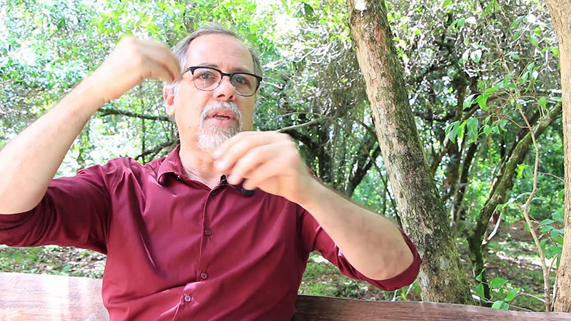
Paulo Brack
Foto: Reprodução | Youtube
Paulo Brack é mestre em Botânica pela Universidade Federal do Rio Grande do Sul – UFRGS e doutor em Ecologia e Recursos Naturais pela Universidade Federal de São Carlos – UFSCar. Representa o Instituto Gaúcho de Estudos Ambientais – InGá no Conselho Estadual do Meio Ambiente do RS – Consema/RS.
IHU – Como avalia o discurso do presidente Lula na COP-27? Quais são os três pontos que destacaria?
Paulo Brack – Foi um discurso com muita sensibilidade, lucidez, também alinhado aos discursos do secretário-geral da ONU, António Guterres, que alertou para uma situação muitíssimo grave, e as iniciativas tímidas, quase inação, da maior parte das nações, principalmente as de maior poder econômico. Lula acertou e reclamou algo como o “corpo mole” principalmente por parte dos países desenvolvidos. Assumiu que colocaria o tema com prioridade número um, pelo menos na área ambiental. Pede a agilidade de recursos para aos países considerados não desenvolvidos.
O pedido para ser realizada a COP-30 em 2025 em um estado brasileiro da Amazônia mantém o país em espaço de vanguarda em levar adiante estes temas. O compromisso assumido em zerar o desmatamento da Amazônia até 2030 também deixou muita gente animada. Entretanto, o quadro de destruição atual, herança de Bolsonaro e de seus apoiadores, será tarefa bem difícil. Existe uma inércia vinculada a um ritmo de degradação e avanço voraz do capital depredador na Amazônia e nos demais biomas, alinhada à condição de país dependente de exportações de matérias-primas ou semimanufaturados (soja e demais grãos, minério de ferro, alumínio, petróleo, celulose, cimento etc.), com a hegemonia de um modelo de agro-minero-hidro de negócios potente e historicamente devastador, e com seu lobby forte no Congresso. Estamos carecendo de um projeto vigoroso de país mais ecossoberano e que trate de buscar vocações locais, desapegadas da hiperconcentração de capital que mina qualquer proposta séria de frearmos o rumo do abismo climático e ambiental.
Estamos carecendo de um projeto vigoroso de país mais ecossoberano e que trate de buscar vocações locais, desapegadas da hiperconcentração de capital que mina qualquer proposta séria de frearmos o rumo do abismo climático e ambiental – Paulo Brack
Tweet
IHU – O que o discurso indica sobre os rumos da agenda ambiental brasileira no próximo governo?
Paulo Brack – Existem diferentes processos em curso. Um deles, com maior visibilidade, é aquele que destaca as metas e os acordos formais, os compromissos de cada país, os recursos do primeiro mundo para os países chamados “emergentes”, que cobram a efetivação, longe das promessas etc. Houve muitas contradições nas políticas dos governos Lula e Dilma referentes ao tema. Documentos da primeira década deste milênio falavam em “oportunidades das mudanças climáticas”, o que, confesso, me davam calafrio.
Houve muitas contradições nas políticas dos governos Lula e Dilma referentes ao tema. Documentos da primeira década deste milênio falavam em “oportunidades das mudanças climáticas”, o que, confesso, me davam calafrio – Paulo Brack
Tweet
De qualquer maneira, o Brasil sempre se destacou, pelo menos até o início de 2016, em reconhecer e apoiar o Fórum de Mudanças Climáticas, que juntava sociedade civil e governo, e tinha intervenções internacionais importantes. Entretanto, acredito que o essencial nunca foi tocado pelo Fórum, a despeito de sua grande representatividade e ter sido um espaço novo importante. O físico e professor Luiz Pinguelli Rosa era um expoente no Fórum, porém lembro-me de que, por sua trajetória na Petrobrás, como ex-presidente, tinha contradições normais e inerentes a diferentes atores que, mesmo fazendo parte do Fórum, não queriam abandonar de todo, ou colocar no banco dos réus, os combustíveis fósseis.
Também houve negacionismos graves de parte de alguns setores ligados à Eletrobras no sentido de não reconhecer que as hidrelétricas podem emitir muita quantidade de gases de efeito estufa, principalmente na Amazônia, como nos alertou Philip Fearnside, pesquisador do INPA que já fez parte do IPCC. Uma dúvida que paira é: será resgatado outro Fórum de Mudanças Climáticas mais ousado, sem as tutelas de setores econômicos públicos ou privados que acabam freando propostas mais avançadas de mudança radical e essencial nas fontes energéticas da matriz produtiva? Acredito que os(as) atores(as) que acompanham Lula tenham que ser mais ousados(as), se não vamos seguir, como o mundo, fazendo de conta que desejamos enfrentar as mudanças climáticas, mas somente com uma diminuição da velocidade rumo ao penhasco.
Uma dúvida que paira é: será resgatado outro Fórum de Mudanças Climáticas mais ousado, sem as tutelas de setores econômicos públicos ou privados que acabam freando propostas mais avançadas de mudança radical e essencial nas fontes energéticas da matriz produtiva? – Paulo Brack
Tweet
IHU – O presidente prometeu frear o desmatamento da Amazônia e punir severamente todas as atividades ilegais, da agricultura à mineração, que colocam em risco a floresta tropical. Além disso, anunciou a criação de um ministério para os povos indígenas, "para que sejam protagonistas de sua própria salvação". Como interpreta essas declarações? O que se pode esperar nesse sentido, tendo em vista outros grupos que apoiaram o presidente, como o agronegócio? Quais são os desafios em relação a essas questões?
Paulo Brack – Tudo demonstra que as intenções de Lula são realmente muito sinceras, e sua vontade é importante, mas a questão maior é ver primeiro como desativar os setores de Estado que exerceram um desmanche progressivo das políticas públicas na área ambiental. Mineradoras, grileiros, madeireiros colocaram fogo em vários postos do Ibama na Amazônia. Em Humaitá, no Amazonas, destruíram a sede, veículos e fizeram o Ibama correr de lá. Isso ocorreu em outros estados da região. A Funai foi destroçada, e como retomar as políticas indigenistas nestes quatro ou seis anos de desestruturação deliberada desde dos demais órgãos como ICMBio e Ibama. Lembro-me que os governos Lula e Dilma assumiam, sem piscar, que os governos eram de “disputa”. Ou seja, forças muitas vezes antagônicas se digladiavam na área da biodiversidade e meio ambiente (ex. agronegócio X povos indígenas e comunidades tradicionais), entre outras. Hoje, aparentemente, Lula está mais empenhado em apoiar o lado mais frágil desta disputa. Mas terá força? Se houver uma pressão forte, com apoios sistemáticos da sociedade, uma Procuradoria-Geral da União – PGR decente, creio que o limite aos setores convencionalmente mais degradadores será dado e Lula terá tempo de começar a colocar “a casa em ordem”, dentro dos limites do sistema capitalista.
Hoje, aparentemente, Lula está mais empenhado em apoiar o lado mais frágil desta disputa. Mas terá força? – Paulo Brack
Tweet
IHU – Deseja acrescentar algo?
Paulo Brack – Considero que a redução de liberação de Gases de Efeito Estufa – GEE depende fundamentalmente da mudança de modelo, com descentralização, desconcentração econômica, mais igualdade e menor transformação da natureza. O sistema econômico e financeiro que domina nossas vidas está justamente no caminho contrário a estas premissas. Não há questionamento possível sobre o tema da acumulação de capital e de propriedade. Não há tolerância de parte dos grandes setores econômicos quanto à necessidade de se adotar regras ambientais mais rígidas, de ser reconhecimento a retomada dos direitos socioambientais, de ser reconhecido os territórios dos povos originários e de quilombolas, entre outras comunidades tradicionais.
O mercado e os governos apostam na lavagem verde (greenwashing), pois não têm disposição e tempo para refletir na condição de que estamos perto do colapso sistêmico. Na economia, tirando o sistema financeiro especulativo, nossa matriz produtiva, se não está ancorada na exportação de commodities, reproduz um modelo industrial insustentável, baseado no setor automobilístico, por exemplo. Como Lula, o governo e a sociedade brasileira dar-se-ão conta que, para evitar o mal maior das mudanças climáticas, é necessário que se construa uma nova matriz produtiva baseada na agroecologia, na reconversão da matriz industrial, em bens mais duradouros de uso mais essencial, incrementando-se a produção de pequenos tratores, placas solares fotovoltaicas, aerogeradores etc.? Estamos preparados? A Equipe de Transição está preparada? As universidades, os sindicatos, os agricultores, as comunidades, as pessoas em geral estarão preparados? Vamos deixar de lado a novela de esperarmos o recurso dos países mais ricos para fazermos alguma coisa no enfrentamento da emergência climática?
***
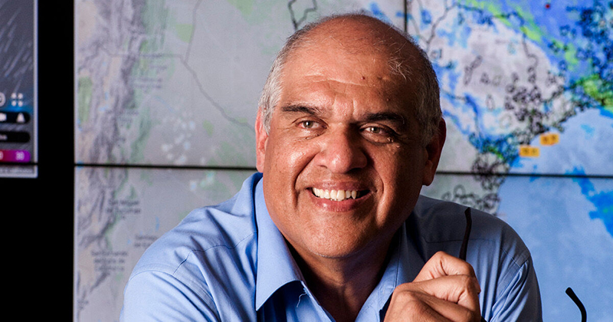
José Marengo
Foto: Fapesp
José Marengo possui graduação em Física e Meteorologia e mestrado em Engenharia de Recursos de Água e Terra, pela Universidade Nacional Agrária, de Lima, Peru. É doutor em Meteorologia pela Universidade de Wisconsin, nos Estado Unidos. Fez pós-doutorado na NASA-GISS e na Universidade de Columbia, em Nova York, e na Universidade Estadual da Flórida, em modelagem climática. É pesquisador titular e coordenador geral de Pesquisa e Desenvolvimento no Centro Nacional de Monitoramento e Alertas de Desastres Naturais – Cemaden, ligado ao Ministério da Ciência, Tecnologia e Inovação – MCTI.
IHU – Como avalia o discurso do presidente Lula na COP-27? Quais são os três pontos que destacaria?
José Marengo – Foi sincero, esclarecedor, e cheio de esperança. Finalmente o Brasil vai voltar a ter uma agenda ambiental onde a conservação de recursos naturais, povos indígenas, mudanças de clima, saúde, educação vão ter a importância que deveriam ter, como foi antes do governo atual. Atualmente, o Brasil é visto como pária nas negociações internacionais em temas como meio ambiente, direitos humanos, povos indígenas, apoiando o negacionismo científico e atacando a comunidade científica e acadêmica. Segundo o discurso de Lula, o tempo das trevas vai acabar e voltaremos a ser o que Brasil foi sempre, um país unido e não divido, um país aberto, sem fanatismo político, com paz e harmonia protegendo o meio ambiente.
Atualmente, o Brasil é visto como pária nas negociações internacionais em temas como meio ambiente, direitos humanos, povos indígenas, apoiando o negacionismo científico e atacando a comunidade científica e acadêmica – José Marengo
Tweet
IHU – O que o discurso indica sobre os rumos da agenda ambiental brasileira no próximo governo?
José Marengo – Agora, sim, vamos a ter uma agenda ambiental, onde seremos novamente líderes na agenda mundial, antes ignorada pelo governo atual. A volta do Fundo Amazônia e outros fundos vão ajudar a realmente proteger os nosso recursos, Amazônia, Pantanal, Mata Atlântica, Caatinga, e a biodiversidade e povos que moram neles. As ciências ambientais vão ter o destaque que merecem, pois a agenda ambiental vai junto com a agenda social de redução de pobreza e combate à fome.
Não sei se a criação de um ministério para os povos indígenas vai ajudar – José Marengo
Tweet
IHU – O presidente prometeu "frear o desmatamento da Amazônia" e "punir severamente todas as atividades ilegais, da agricultura à mineração, que colocam em risco a floresta tropical". Além disso, anunciou a criação de um ministério para os povos indígenas, "para que sejam protagonistas de sua própria salvação". Como interpreta essas declarações? O que se pode esperar nesse sentido, tendo em vista outros grupos que apoiaram o presidente, como o agronegócio? Quais os desafios em relação a essas questões?
José Marengo – Isso esperamos, mas nos meses que ainda restam ao atual governo, temos medo que o desmatamento e o garimpo aumentem. Já deveria ser tomada agora alguma ação para deter isso. A redução do desmatamento na Amazônia e no Pantanal foi uma promessa do Brasil no Acordo de Paris de 2015 para limitar o aquecimento global até dois graus ou menos e, assim, evitar a mudança climática perigosa e reduzir o risco de chegar a um tipping point [ponto de virada], onde a floresta venha colapsar e chegar a uma emergência climática, para a qual muitos países, incluindo o Brasil, não estão 100% prontos para enfrentar.
Em termos de burocracia, certamente os povos tradicionais merecem o apoio do governo e da sociedade, mas não sei se a criação de um ministério para os povos indígenas vai ajudar, talvez o melhor seria fazer uma "faxina" e reformular a Fundação Nacional do Índio – Funai e o Instituto Nacional de Colonização e Reforma Agrária – Incra. Estudos mostram que áreas protegidas e reservas indígenas ainda conservam a floresta e mantêm o papel de sumidouro de CO2 da atmosfera, enquanto áreas desmatadas no leste da Amazônia já perderam essa capacidade e já viraram fontes de CO2, nos levando cada vez mais perto do tipping point.
O agronegócio, bem gerenciado, sem fins políticos e, sim, para primeiro produzir alimento para o Brasil e, depois, para exportação, deve trabalhar junto com a proteção da Amazônia, pois muito da chuva nas grandes áreas produtoras de soja vem da umidade transportada e produzida na Amazônia, e a mudança climática pode acabar com o agronegócio devido às secas ou chuvas intensas. A área de Matopiba [região formada por áreas majoritariamente de cerrado nos estados do Maranhão, Tocantins, Piauí e Bahia] já está experimentando problemas de seca, aquecimento e estações de estiagem mais longas, afetando a produção e virando mais vulnerável a secas.
A área de Matopiba já está experimentando problemas de seca, aquecimento e estações de estiagem mais longas, afetando a produção e virando mais vulnerável a secas – José Marengo
Tweet
IHU – Deseja acrescentar algo?
José Marengo – Esperamos que a ciência seja levada a sério e não ignorada e nem muito menos atacada, que não haja interferência política nas agendas científicas de universidades e institutos federais e que não sejam feitos cortes nos orçamento em áreas estratégicas como são educação, saúde e ciência/tecnologia.
***
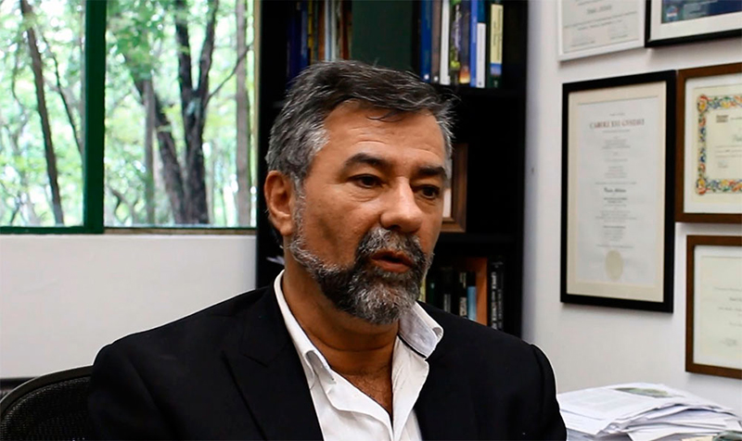
Paulo Artaxo
Foto: Unicamp
Paulo Artaxo é graduado em Física pela Universidade São Paulo – USP, mestre em Física Nuclear e doutor em Física Atmosférica pela mesma instituição. Trabalhou na NASA (Estados Unidos), nas universidades de Antuérpia (Bélgica), Lund (Suécia) e Harvard (Estados Unidos). É professor titular do Departamento de Física Aplicada do Instituto de Física da USP e membro do IPCC, atuando na elaboração do Relatório divulgado nesta semana.
IHU – Como avalia o discurso do presidente Lula na COP-27? Quais são os três pontos que destacaria?
Paulo Artaxo – O discurso do presidente Lula na COP-27 foi realmente um marco no posicionamento brasileiro em relação às mudanças climáticas globais. Ele disse claramente que o Brasil vai cumprir com suas responsabilidades, zerando o desmatamento da Amazônia até 2030 e desenvolvendo todo um sistema econômico para uma economia mais sustentável. Esse compromisso é extremamente importante. Além disso, o presidente Lula deu um “puxão de orelha” nos países desenvolvidos por estarem se negando a cumprir com a sua promessa de ajuda aos países em desenvolvimento, com recursos para adaptação e mitigação das mudanças climáticas globais. O discurso do Lula tratou de todos os aspectos: da proteção às populações indígenas e tradicionais até a questão de quem paga a conta e de zerar o desmatamento na Amazônia até 2030.
O discurso do presidente Lula na COP-27 foi realmente um marco no posicionamento brasileiro em relação às mudanças climáticas globais – Paulo Artaxo
Tweet
IHU – O que o discurso indica sobre os rumos da agenda ambiental brasileira no próximo governo?
Paulo Artaxo – O discurso do presidente Lula certamente indica os rumos da agenda ambiental brasileira. Ele basicamente vai fazer com que seja estancado o processo atual de destruição dos ecossistemas brasileiros, que o atual governo está fazendo. O Brasil vai retomar um desenvolvimento que seja muito mais sustentável, que respeite os limites dos ecossistemas brasileiros e que faça com que a lei seja cumprida na Amazônia, inibindo crimes ambientais que ocorreram de uma maneira extremamente excessiva no último governo.
IHU – O presidente prometeu frear o desmatamento da Amazônia e punir severamente todas as atividades ilegais, da agricultura à mineração, que colocam em risco a floresta tropical. Além disso, anunciou a criação de um ministério para os povos indígenas, "para que sejam protagonistas de sua própria salvação". Como interpreta essas declarações? O que esperar nesse sentido, tendo em vista outros grupos que apoiaram o presidente, como o agronegócio? Quais são os desafios em relação à conciliação dessas questões?
Paulo Artaxo – O presidente Lula assumiu uma série de compromissos que já fazem parte do seu plano de governo e, portanto, vão ser cumpridos. Além de zerar o desmatamento da Amazônia, mencionou a criação de um ministério para cuidar dos povos indígenas e dos povos tradicionais. Essa é uma iniciativa extremamente importante e salutar. O presidente disse que o agronegócio não é incompatível com a preservação ambiental e que o agronegócio vai ter que se adequar às ações de proteção ambiental que serão implementadas pelo novo governo.
O Brasil vai retomar um desenvolvimento que seja muito mais sustentável, que respeite os limites dos ecossistemas brasileiros e que faça com que a lei seja cumprida na Amazônia – Paulo Artaxo
Tweet
IHU – Deseja acrescentar algo?
Paulo Artaxo – O presidente Lula também mencionou a questão do mecanismo de perdas e ganhos que está sendo muito discutido na COP-27, que se relaciona com a questão essencial de basicamente fazer com que os países ricos paguem pelos danos ambientais que estão sendo causados nos países pobres pela mudança climática global e pelos eventos climáticos extremos. Essa é uma questão extremamente importante do ponto de vista de justiça climática.
***
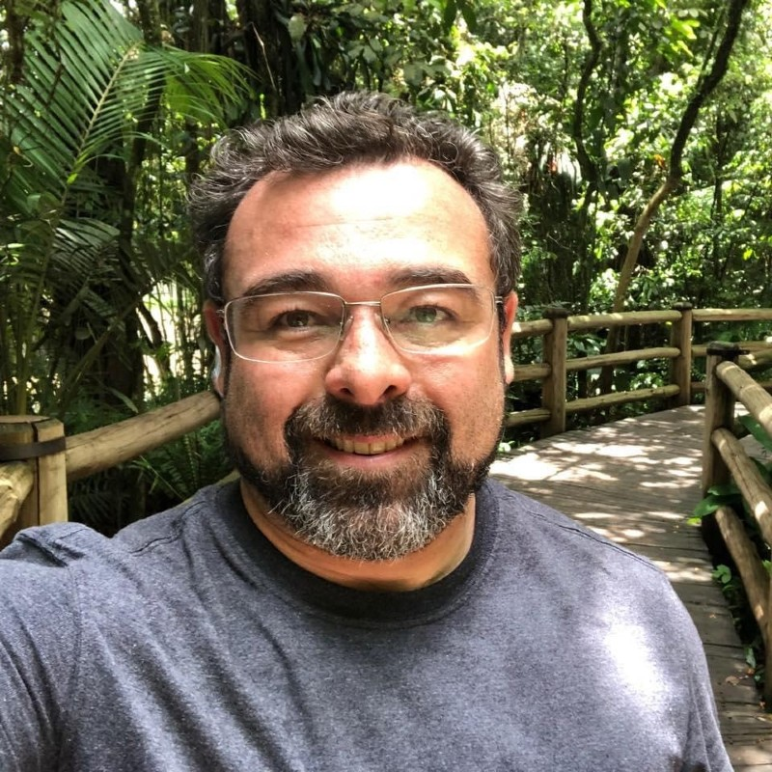
Marcelo Dutra da Silva
Foto: Arquivo pessoal
Marcelo Dutra da Silva é graduado em Ecologia pela Universidade Católica de Pelotas – UCPel e doutor em Ciência pela Universidade Federal de Pelotas – UFPel. Leciona na Universidade Federal do Rio Grande – FURG. É coordenador do Laboratório de Gerenciamento Corporativo Responsável - ESG IO/FURGl.
IHU – Como avalia o discurso do presidente Lula na COP-27? Quais são os três pontos que destacaria?
Marcelo Dutra da Silva – Primeiro, destaco a importância de o Brasil estar de volta ao jogo. A presença do presidente Lula era muito aguardada. Ele foi recebido com festa e abraçado com saudade. Agora, vem a parte difícil, que é resgatar tudo que foi perdido.
Segundo, eu destacaria o compromisso firmado com os povos originários, diante do mundo, de proteção das áreas demarcadas e de combate efetivo do desmatamento ilegal, garimpo clandestino e invasões de terras indígenas.
O terceiro ponto, muito importante: a presença de Lula na COP é uma espécie de restauração da nossa imagem internacional, muito desgastada pelo desmonte ambiental do governo Bolsonaro.
A presença de Lula na COP é uma espécie de restauração da nossa imagem internacional, muito desgastada pelo desmonte ambiental do governo Bolsonaro – Marcelo Dutra da Silva
Tweet
IHU – O que o discurso indica sobre os rumos da agenda ambiental brasileira no próximo governo?
Marcelo Dutra da Silva – Indica mudanças, que somente serão sentidas se tomadas imediatamente, no momento em que ele tomar posse. O presidente precisa reestabelecer competências do Ministério do Meio Ambiente, reabilitar conselhos esvaziados, empregar os recursos do Fundo Amazônia no combate ao desmatamento e intensificar o esforço de fiscalização e controle. Sem isso já nos primeiros dias e dentro do primeiro ano, nada será feito ou não terá o efeito esperado.
O agro moderno e consciente, que faz uso das boas práticas de gestão e avalia o risco socioambiental de suas atividades, só tem a ganhar em um governo que protege e fiscaliza – Marcelo Dutra da Silva
Tweet
IHU – O presidente prometeu frear o desmatamento da Amazônia e punir severamente todas as atividades ilegais, da agricultura à mineração, que colocam em risco a floresta tropical. Além disso, anunciou a criação de um ministério para os povos indígenas, "para que sejam protagonistas de sua própria salvação". Como interpreta essas declarações? O que esperar nesse sentido, tendo em vista outros grupos que apoiaram o presidente, como o agronegócio? Quais são os desafios em relação a essas questões?
Marcelo Dutra da Silva – São declarações positivas, de intenções bastante contrárias às práticas do governo atual. Particularmente, espero muito apoio, inclusive do agronegócio. Não há vantagens para os produtores, sobretudo para grandes produtores de commodities que exportam seus produtos, a imagem ruim de um país que não preserva o meio ambiente, ou que a produção esteja associada ao desmatamento ou uso ilegal dos recursos. O agro moderno e consciente, que faz uso das boas práticas de gestão e avalia o risco socioambiental de suas atividades, só tem a ganhar em um governo que protege e fiscaliza, que investe em políticas de conservação e proteção da vida. É a chance de nos tornarmos a maior economia verde do mundo, o país da sustentabilidade.

https://www.ihu.unisinos.br/624066-discurso-de-lula-na-cop-27-sinaliza-mudanca-na-agenda-ambiental-brasileira-algumas-analises

